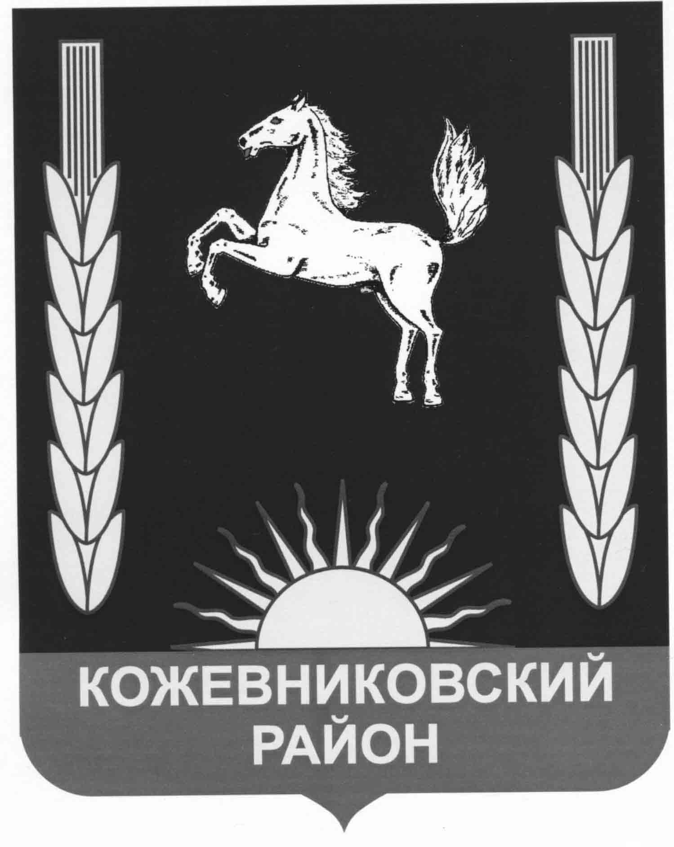

ДУМА КОЖЕВНИКОВСКОГО РАЙОНА

РЕШЕНИЕ
25.05.2023 № 189

с. Кожевниково Кожевниковского района Томской области

Информация о деятельности органов местного самоуправления Уртамского сельского поселения по решению вопросов местного значения за 2022 год

В соответствии, Федеральным законом от 06 октября 2003 № 131-ФЗ «Об общих принципах организации местного самоуправления в Российской Федерации», Федеральным законом от 09 февраля 2009 года № 8-ФЗ «Об обеспечении доступа к информации о деятельности государственных органов и органов местного самоуправления», заслушав и обсудив информацию Главы Уртамского сельского поселения Лёвкиной Е.А. о деятельности органов местного самоуправления Уртамского сельского поселения по решению вопросов местного значения за 2022 год,

ДУМА КОЖЕВНИКОВСКОГО РАЙОНА РЕШИЛА:

- Информацию Главы Уртамского сельского поселения по решению вопросов местного значения за 2022 год принять к сведению (приложение 1).
- Настоящее решение разместить на официальном сайте органов местного самоуправления Кожевниковского района в информационно-телекоммуникационной сети «Интернет» http://kogadm.ru/.

Председатель Думы
Кожевниковского района Т.А. Ромашова

Глава Кожевниковского района В.В.Кучер

Приложение
к решению Думы Кожевниковского района
от 25.05.2023 № 189

Отчёт о деятельности органов местного самоуправления
Уртамского сельского поселения по решению вопросов местного
значения за 2022 год

В соответствии со статьей 36 Федерального закона от 6 октября 2003 года № 131-ФЗ «Об общих принципах организации местного самоуправления в Российской Федерации» Администрации сельского поселения представляет отчёт о деятельности сельского поселения за 2022 год.
Отчеты — это не просто традиция, а жизненная необходимость, поскольку на них наглядно видно не только то, что уже сделано, но главное, что еще нужно сделать для наших жителей. Администрация поселения — это именно тот орган власти, который решает самые насущные, самые близкие и часто встречающиеся повседневные проблемы своих жителей.
Администрация поселения осуществляет свои полномочия на основании Федерального закона от 06.10.2003 № 131- ФЗ «Об общих принципах организации местного самоуправления в Российской Федерации» и действующего Устава Уртамского сельского поселения.
Полномочия осуществляются путём организации повседневной работы администрации поселения, подготовке нормативных документов, в том числе для рассмотрения Советом поселения Уртамского сельского поселения, проведение встреч с жителями поселения, осуществления личного приёма граждан главой поселения и муниципальными служащими, рассмотрения письменных и устных обращений.
Для информирования населения о деятельности администрации поселения используется официальный сайт администрации, где размещаются нормативные документы, информация по благоустройству территорий поселения и о всех мероприятиях, проводимых на территории. Сайт администрации всегда поддерживается в актуальном состоянии.
По регламенту администрация сельского поселения выдаёт более 30 вид справок и выписок из хозяйственных книг. Наибольший удельный вес занимают справки о составе семьи и лицах, зарегистрированных по месту жительства заявителя, которые используются для получения жилищно-коммунальных льгот, детских пособий, получения «материнского капитала», для получения кредита на развитие сельского хозяйства.
Также администрация по запросам правоохранительных органов и других заинтересованных ведомств, выдаёт характеристики и справки с места жительства.
Главным финансовым инструментом для достижения стабильности социально-экономического развития сельского поселения безусловно служит бюджет. Первой и основной составляющей развития поселения является обеспеченность финансами, для этого ежегодно формируется бюджет поселения. Формирование проводится в соответствии с Положением о бюджетном процессе поселения и Бюджетным кодексом РФ.
Исполнение бюджета Уртамского сельского поселения в отчётном периоде осуществлялось на основании Решения Совета Уртамского сельского поселения от 29.12.2021 года № 131 «О бюджете муниципального образования Уртамское сельское поселение на 2022год и плановый период 2023-2024 года», с учётом изменений, внесённых от 09.03.2022 № 141, от 28.04.2022 № 145, от 07.06.2022 № 154, от 27.07.2022 № 160, от 27.10.2022 № 7, от 29.12.2022 № 13. Объем доходов за 2022 год составил – 14794,362 тыс. рублей, объем расходов 14547,806 тыс. рублей.
1.Исполнение доходов
Доходы бюджета Уртамского сельского поселения за 2022 год поступили в объёме 14794,362 тыс. рублей, в том числе по разделам:
Собственные доходы
Собственные доходы бюджета поселения составляют 26% от общего поступления доходов или 3886,108тыс. рублей, из них 78% составляют налоговые доходы 3018,624 тыс. рублей, неналоговые доходы составляют 22% в объёме 867,484 тыс. рублей.

Рис.1
Собственные доходы поселения за
2022г
22%
неналоговые
доходы
78%налоговые
доходы
Таблица 1
Собственные доходы бюджета поселения
Тыс. руб.
Доходы | Факт за 2021-2022гг |  | Темп роста %
Доходы | 2021г. | 2022г.
Доходы | 3285,638 | 3886,108 |  | 118

Безвозмездные поступления
Безвозмездные перечисления составляют 74% от общего поступления доходов или 10908,254 тыс. рублей в том числе:
- дотация 2995,054 тыс. рублей (20%);
- субвенции 126,800 тыс. рублей ( 1%);
- прочие межбюджетные трансферты -7786,400 тыс.руб.(53%)
Рис.2

Структура доходов поселения
Сравнительный анализ поступления доходов Уртамского сельского поселения за 2021-2022года , а также анализ поступления доходов в 2022году, приведены в таблице ниже.

Табл. 2
тыс. руб.
№ п./п. | Наименование доходов | 2021г |  | 2022г |  |  | % исполнения за 2022г. | Структура доходов 2022г |  | Темп роста 2022г к 2021г
№ п./п. | Наименование доходов | План | План | План | Факт
1 | Налоговые | 2601,419 | 2713,981 | 2835,499 | 3018,624 |  | 106 | 20 | 111
2 | Неналоговые | 341,834 | 571,657 | 777,929 | 867,484 |  | 112 | 6 | 152
Итого собственные доходы |  | 2943,253 | 3285,638 | 3613,428 | 3886,108 |  | 108 | 26 | 118
3 | Дотация бюджету поселения на выравнивание уровня бюджетной обеспеченности | 2730,777 | 2730,777 | 2995,054 | 2995,054 |  | 100 | 20 | 110
4 | Субвенция бюджету поселения на осуществление первичного воинского учёта на территориях, где отсутствуют военные комиссариаты | 114,10 | 114,100 | 126,800 | 126,800 |  | 100 | 1 | 111
5 | Прочие межбюджетные трансферты | 4817,382 | 5258,045 | 7786,400 | 7786,400 |  | 100 | 53 | 148
Итого безвозмездные поступления |  | 7662,259 | 8102,922 | 10908,254 | 10908,254 |  | 100 | 74 | 135
ИТОГО: |  | 10605,512 | 11388,560 | 14521,682 |  | 14794,362 | 102 | 100 | 130

Рис.3

Налоговые и неналоговые доходы поступлений бюджета поселения без учёта разовых поступлений по проекту инициативного бюджетирования к дотации составляют 113%. Собственные доходы составляют 26% от общего поступления доходов.
В отчётном периоде структура налоговых и неналоговых поступлений бюджета поселения составляет:
3
Структура поступлений собственных доходов Уртамского сельского поселения

№ п./п. | Наименование доходов | 2021г |  |  |  | 2022г |  |  | % исполнения за 2022г. |  | Структура доходов 2022г |  |  | Темп роста 2022г к 2021г
№ п./п. | Наименование доходов | План |  | План |  | План | Факт
1 | Налог на доходы физических лиц | 945,00 |  | 947,552 |  | 913,000 | 1074,907 |  | 117 |  | 28 |  | 113
2 | Доходы от уплаты акцизов | 1119,00 |  | 1156,828 |  | 1178,00 | 1339,204 |  | 114 |  | 34 |  | 116
3 | Единый сельскохозяйственных налог | 76,589 |  | 152,075 |  | 161,300 | 27,322 |  | 17 |  | 0,7 |  | 18
4 | Налог на имущество | 59,800 |  | 158,920 |  | 200,00 | 237,538 |  | 119 |  | 6 |  | 149
5 | Земельный налог | 401,00 |  | 298,606 |  | 383,199 | 339,653 |  | 89 |  | 9 |  | 114
6 | Доходы от сдачи в аренду имущества | 221,390 |  | 231,199 |  | 230,467 | 284,121 |  | 123 |  | 7 |  | 123
7 | Прочие поступления от использования имущества квартплата) | 4,752 |  | 8,138 |  | 4,937 | 12,046 |  | 244 |  | 0,3 |  | 148
8 | Доходы от возмещения расходов | 115,692 |  | 0,0 |  | 0,0 | 0,0 |  | - |  | - |  | -
9 | Доходы от компенсации затрат | 0,0 |  | 0,0 |  | 0,0 | 58,792 |  | - |  | 1,5 |  | -
10 | Доходы от продажи земельного участка | 0,0 |  | 327,320 |  | 0,0 | 0,0 |  | - |  |  |  | -
11 | Административные штрафы | 0,0 |  | 5,0 |  | 50,0 | 20,0 |  | 40 |  | 0,5 |  | В 4 раза
12 | Инициативные платежи | 0,0 |  | 0,0 |  | 492,525 | 492,525 |  | 100 |  | 13 |  | -
ИТОГО: |  |  | 2943,253 |  | 3285,638 | 3613,428 |  | 3886,108 |  | 108 |  | 100 |  | 118

Рис.4

В отчётном периоде в структуре налоговых и неналоговых поступление бюджета поселения значительную долю имеют налог на доходы физических лиц и доходы от уплаты акцизов.
- Налог на доходы физических лиц – 1074,907 тыс.руб. ( 28%);
- Доходы от уплаты акцизов 1339,204 тыс.руб. (34%);
- Единый сельскохозяйственных налог 27,322 тыс.руб. (0,7%);
- Налог на имущество 237,538 тыс.руб. (6%);
- Земельный налог 339,653 тыс.руб. (9%);
- Доходы от сдачи в аренду имущества 284,121тыс.руб. (7%);
- Доходы от компенсации затрат 58,792 тыс.руб.(1,5%);
- Административные штрафы 20 тыс.руб. (0,5%);
- Инициативные платежи 492,525тыс.руб. (13%).

Анализ исполнения налоговых и неналоговых доходов Уртамского сельского поселения

Налоговые доходы за 2022 год при плане 2835,499тыс. рублей
в бюджет поселения поступило 3018,624 тыс. рублей. План по налоговым платежам исполнен на 106 %
План налога на доходы с физических лиц выполнен на 118% при плане 913,0 тыс. рублей в бюджет поселения поступило 1074,907 тыс. рублей.
План по доходам от уплаты акцизов выполнен на 114% при плане 1178,0 тыс. рублей в бюджет поселения поступило 1339,204тыс. рублей.
План по единому сельскохозяйственному налогу выполнен на 17% при плане 161,300тыс. рублей в бюджет поселения поступило 27,322тыс. рублей.
План налога на имущество физических лиц выполнен на 119%, при плане 200 тыс. рублей поступило 237,538 тыс. рублей.
План по земельному налогу выполнен на 89 % при плане 383,199 тыс. рублей, в бюджет поселения поступило 339,653 тыс. рублей.
План по неналоговым доходам выполнен на 112% при плане 777,929 тыс. руб., поступило в бюджет 867,484тыс. рублей, поступили следующие платежи:

- Доходы от сдачи в аренду имущества, находящегося в собственности органов управления сельских поселений – 284,121тыс.руб.
- Прочие поступления от использования имущества-12,046тыс.руб.
- Доходы от компенсации затрат бюджетов – 58,792тыс.руб.
- Административные штрафы-20,00тыс.руб.
- Инициативные платежи, зачисляемые в бюджеты сельских поселений 492,525тыс.руб.

Сравнительный анализ собираемости налоговых и неналоговых платежей.

Характер изменения задолженности за 2022 год показан в следующей таблице:
Таб.4
Тыс. руб.
Наименования платежа | План 2022 год | Факт 2022 год | Снижение(-)  увеличение(+)  уровня задолженности
Налог на доходы физических лиц | 913,00 | 1074,907 | +161,907
Доходы от уплаты акцизов | 1178,00 | 1339,204 | +161,204
Налог на имущество с физических лиц | 200,00 | 237,538 | +37,538
Земельный налог | 383,199 | 339,653 | -43,546
Единый сельскохозяйственный налог | 161,300 | 27,322 | -133,978
Доходы от сдачи в аренду имущества, находящегося в собственности органов управления сельских поселений | 230,467 | 284,121 | +53,654
Прочие поступления от использования имущества | 4,937 | 12,046 | +7,109
Доходы, от компенсации бюджетов сельских поселений | 0,00 | 58,792 | +58,792
Инициативные платежи | 492,525 | 492,525 | 0
Административные штрафы, установленные законами субъектов Российской Федерации об административных правонарушениях, за нарушение муниципальных правовых актов | 50,0 | 20,0 | -30,0
ИТОГО: | 3613,428 | 3886,108 | +272,680

Безвозмездные поступления от других бюджетов бюджетной системы Российской Федерации.
Динамика доходов безвозмездных поступлений показана в следующей таблице:
Табл.5
Тыс. руб.
Наименование вида дохода | План 2021г. | Факт 2021г | План 2022г | Факт 2022г. | Темп роста 2022г. к 2021г.
Безвозмездные поступления в т.ч. | 8102,922 | 8102,922 | 10908,254 | 10908,254 | 135
Дотация бюджетам поселений на выравнивание уровня бюджетной обеспеченности | 2730,777 | 2730,777 | 2995,054 | 2995,054 | 110
Субвенция бюджетам поселений на осуществление первичного воинского учёта на территориях, где отсутствуют военные комиссариаты | 114,100 | 114,100 | 126,800 | 126,800 | 111
Прочие межбюджетные трансферты | 5258,045 | 5258,045 | 7786,400 | 7786,400 | 148

Общий объем безвозмездных поступлений составил 10908,254 тыс.руб., что на 35% больше, чем в 2022году.
Структура доходов говорит о большей доли финансовой помощи в доходах из вышестоящих бюджетов.

Муниципальный внутренний долг

Предельный объем муниципального долга поселения за 2022г. установлен в сумме ноль рублей, в том числе муниципальные гарантии ноль.

2. Исполнение расходов

Расходы бюджета поселения за 2022 года составляют при плане 15 565 075 рублей 38 копеек исполнено 14 547 805 рублей 85 копеек, что составляет 93 %.

Структура расходов бюджета поселения за 2022 года

Табл.6
(тыс. рублей)
Наименование раздела | 2022 год |  | Доля расходов 2022 в общем объёме расходов, % | % исполнения 2022г
Наименование раздела | план | факт | Доля расходов 2022 в общем объёме расходов, % | % исполнения 2022г
Общегосударственные вопросы | 5754,535 | 5595,623 | 38 | 97
Национальная оборона | 126,800 | 126,800 | 1 | 100
Национальная безопасность и правоохранительная деятельность | 108,045 | 107,253 | 1 | 99
Национальная экономика | 3721,225 | 3271,924 | 22 | 88
Жилищно-коммунальное хозяйство | 4310,168 | 3917,780 | 27 | 91
Образование | 10,0 | 0,0 | 0 | 0
Культура, кинематография | 1398,427 | 1398,427 | 10 | 100
Социальная политика | 120,00 | 120,00 | 1 | 100
Физическая культура и спорт | 5,876 | 0 | 0 | 0
Межбюджетные трансферты | 10,0 | 10,0 | - | 100
Всего | 15565,075 | 14547,806 | 100 | 93

Расходы по разделу 100 «Общегосударственные вопросы» составляют 5595,623тыс. рублей, при плане 5754,5352тыс. рублей план выполнен на 97 %.

Расходы по подразделу 0104 «Функционирование местных администраций»
составляют 5197,416 тыс. рублей при плане 5323,703 тыс. рублей, что составляет 98% , в том числе:
- расходы на заработную плату и страховые взносы - 3644,494 тыс. рублей;
- расходы за услуги связи - 93,117 тыс. рублей;
- расходы на коммунальные услуги (за водоснабжение, отопление, электроэнергию) составило – 717,084 тыс. рублей;
- расходы на аренду имущества составило – 0,317 тыс.руб.;
- расходы на работы, услуги по содержанию имущества 98,713тыс. рублей;
- расходы прочие работы, услуги – 308,569тыс.руб.;
- расходы на страхование автомобиля – 3,268тыс.руб.;
- расходы на оплату налогов -20,832тыс.руб.
- приобретение основных средств -41,916тыс.руб.
- приобретение материалов -269,105тыс.руб.
Расходы по подразделу 0111 «Резервные Фонды» за 2022 год расходов по данной статье не было .
Расходы по подразделу 0113 «Другие общегосударственные вопросы» за 2022 год составили 398,207 тыс. руб. план 410,832 тыс. руб. в том числе: на ежегодный взнос в «Ассоциацию муниципальных образований» в сумме 8,754тыс. руб. , оплата штрафов 70 тыс.руб. и выплата премии за лучшее содержание памятников 4 тыс.руб. Оплата труда по договорам с центром занятости – 23,048тыс.руб, оплата работ по внесению изменений в генеральный план 300тыс.руб. , кадастровые работы 5,030тыс.руб.

Расходы по разделу 0200 «Национальная оборона»
Расходы по подразделу 0203 «Расходы на осуществление полномочий по первичному воинскому учёту» по плану 114,100 тыс. рублей, израсходовано 114,100 тыс. рублей, показано ниже следующей таблице:
Код | Наименование | План | Факт | %
211 | Заработная плата | 92,467 | 92,467 | 100
213 | Начисление на З./плату | 27,925 | 27,925 | 100
222 | Транспортные услуги | 3,00 | 3,0 | 100
346 | Увеличение стоимости прочих оборотных запасов (материалов) | 3,408 | 3408 | 100
 | ИТОГО: | 126,8 | 126,8 | 100

Расходы по разделу 0300 «Национальная безопасность и правоохранительная деятельность»
По разделу 0309 « Другие вопросы в области национальной безопасности и правоохранительной деятельности» за 2022 года составили 107,253тыс.руб при плане 108,045.руб.
- 19,208тыс.руб создание минерализованных полос;
- 66,00тыс.руб. ремонт системы оповещения;
- 22,045тыс.руб. приобретение пожарного оборудования (колонка,рукав).

Расходы по разделу 0400 «Национальная экономика»
По подразделу 0409 «Дорожное хозяйство» запланировано 3721,225 тыс. рублей и исполнено 3271,924 тыс. рублей. Оплата по контрактам за очистку дорог по поселению, грейдирование автомобильных дорог (ликвидация колей), содержание дорог (ремонт обустройство обочин, восстановление поперечного профиля – 1090,843тыс.руб. Контракты на ремонт автомобильных дорог по поселению , оплата экспертизы - 2181,081тыс.руб.

Расходы по разделу 0500 «Жилищно – коммунальное хозяйство» запланировано 4310,168тыс.руб. исполнено 3917,780тыс.руб.- 91%
По подразделу 0502 «Коммунальное хозяйство» исполнение 100% 1327,494тыс.руб.
- 695,302тыс.руб. капитальный ремонт котельной;
- 560тыс.руб. сбор и вывоз бытовых отходов;
- 70тыс.руб. подключению к центральному водопроводу 6 жилых домов по ул. Комсомольская от д. № 10 до д. № 16 с. Уртам;
- 2,192тыс.руб. аналитическое исследование проб природной, сточной воды.
По подразделу 0503 «Благоустройство» по плану 2982,674 тыс. рублей исполнили 2590,286 тыс. рублей:
* уличное освещение, электроэнергия, техническое обслуживание сетей уличного освещения при плане 434,804тыс. рублей, израсходовали 253,518 тыс. рублей;
* озеленение – расходов не было.
* Организация и содержание мест захоронения – 34тыс.руб. на аккреционную обработку.
* на благоустройство – 332,667тыс.руб. приобретение материалов для благоустройства, разработка ПСД для участия в проекте по инициативному бюджетированию в 2023году, буртование отходов, приобретение мусорных контейнеров.
В рамках реализации проекта по инициативному бюджетированию реализован проект по установке светодиодного освещения на улицах с. Уртам Кожевниковского района Томской области на сумму 1970,101тыс.руб.

Расходы по разделу 0700 Образование»
По подразделу 0707 «Молодёжная политика» запланировано 10тыс.руб. расхода за 2022год не было.

Расходы по разделу 0800 «Культура, кинематография»
По подразделу 0801 «Культура» запланировано 1398,427 тыс. рублей израсходовано 1398,427 тыс. рублей по передачи полномочий по культуре.

Расходы по разделу 1003 «Социальное обеспечение населения» за 2022 год запланировано на оказание помощи в ремонте жилья вдовам участникам ВОВ и труженикам тыла 120тыс.руб. исполнено 100%.
Денежные средства выделены 3 ветеранам труда в виде денежной выплаты на ремонт жилых домов согласно поданным заявлениям.

Расходы по разделу 1400 « Межбюджетные трансферты бюджету района общего характера»
По подразделу 1403 «Прочие межбюджетные трансферты бюджету района общего характера» за 2022год исполнены на 100% - 10тыс.руб. Полномочия передаются по соглашению «О передаче полномочий на участие в предупреждении и ликвидации последствий чрезвычайных ситуаций в границах поселения».

